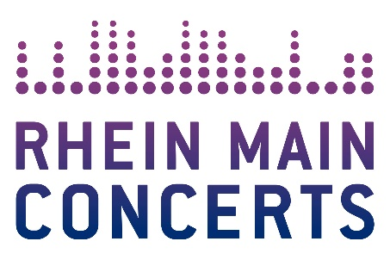

ANE BRUN
After The Great Storm Tour 2021
Das Konzert der norwegischen Singer/Songwriterin
Ane Brun im Capitol Theater Offenbach wird
vom 09.11.2020 auf den 19.10.2021 verlegt.
Bereits gekaufte Karten behalten ihre Gültigkeit.

In Folge der andauernden Corona-Pandemie verschiebt die norwegische Singer/Songwriterin Ane Brun alle für November 2020 geplanten Auftritte in Deutschland in den Herbst 2021.
Im neuen Tour-Zeitraum, der für Oktober/November 2021 terminiert wurde, können alle für 2020 geplanten Deutschland-Konzerte wie folgt nachgeholt werden: am 19. Oktober in Offenbach im Capitol, am 20. Oktober in München im Technikum, am 25. Oktober in Köln im Carlswerk Victoria, am 26. Oktober in Berlin im Metropol und am 2. November in Hamburg in der Fabrik.
Bereits gekaufte Karten für die verschobenen 2020-Termine behalten ihre Gültigkeit.
Ane Brun: "Wir haben versucht, einen Weg zu finden, aber jetzt ist klar, dass es unmöglich sein wird, 2020 durch Europa zu touren. Es tut mir sehr leid. Ich habe mich so sehr darauf gefreut! Aber wir sehen uns 2021."
Des Weiteren hat Ane Brun Details zu ZWEI neuen Alben bekannt gegeben, ihrem ersten Originalmaterial seit ihrem umjubelten Album „When I'm Free“ von 2015. Das erste Album „After The Great Storm“" wird am 30. Oktober 2020 und das zweite Album „How Beauty Holds The Hand Of Sorrow” am 27. November 2020 veröffentlicht. Beide Alben werden auf Bruns eigenem Label Balloon Ranger Recordings veröffentlicht
"Ich freue mich sehr, endlich die Neuigkeiten über meine bevorstehenden Veröffentlichungen teilen zu können", sagt Brun auf ihrer Webseite. "Ich habe diese Alben hauptsächlich zusammen mit Martin Hederos und Anton Sundell produziert und aufgenommen. Wir haben im September 2019 angefangen, an den Aufnahmen zu arbeiten, und am Ende hatten wir so viele Songs, die wir geliebt haben, und keine, die wir aussortieren konnten. Deshalb habe ich beschlossen, alle Songs in zwei separate Erlebnisse aufzuteilen, in zwei separate Alben.”

"Beide Alben beschäftigen sich mit den größeren Fragen im Leben", räumt Brun ein, "aber im Jahr 2020 sind diese Fragen noch größer geworden. Obwohl ich die meisten Songs geschrieben habe, bevor die Pandemie begann, habe ich das Gefühl, dass sie alle eine Botschaft haben, die zu unserer Situation passt: Frustration über den Zustand der Welt, wie man um einen geliebten Menschen trauert, Existentialismus, Liebe, Beziehungen, Einsamkeit, innere Kämpfe, schlaflose Nächte ... Ich denke, es geht nur darum, menschlich zu sein. “
Am 19.10.2021 kann man die fantastische Singer/ Songwriterin im Capitol Theater Offenbach erleben.
Weitere Infos unter: www.anebrun.com

ANE BRUN

After The Great Storm Tour 2021

Mo 09.11.20 Offenbach / Capitol Theater

Di 19.10.21 Offenbach / Capitol Theater

Beginn: 20.00 Uhr
Tickets (inkl. Gebühren): ab € 34,95 bis € 49,05

Präsentiert von Frankfurter Neue Presse

Örtliche Durchführung: FOH Rhein Main Concerts GmbH
Tourneeveranstalter: Wizard Promotions Konzertagentur GmbH

Weitere Informationen sowie Pressematerial unter www.rheinmainconcerts.de

Like us facebook.com/RheinMainConcerts

Follow us instagram.com/rheinmainconcerts & twitter.com/rheinmainlive

Tickets sind unter www.myticket.de sowie telefonisch unter 01806 – 777 111
(20 Ct./Anruf – Mobilfunkpreise max. 60 Ct./Anruf) und bei den bekannten Vorverkaufsstellen erhältlich.

